目 录

概述--------------------------------------------------------------- 3
----------1.1、材料牌号
----------1.2、相近牌号
----------1.3、材料的技术标准
----------1.4、化学成分
----------1.5、热处理制度
----------1.6、品种规格与供应状态
----------1.7、熔炼与铸造工艺
----------1.8、应用概况与特殊要求
特理及化学性能------------------------------------------------3
----------2.1、热性能
----------2.2、密度
----------2.3、电性能
----------2.4、磁性能
----------2.5、化学性能
力学性能---------------------------------------------------------5
----------3.1、技术标准规定的性能
----------3.2、室温下及各种温度下的力学性能
----------3.3、持久和蠕变性能
----------3.4、疲劳性能
----------3.5、弹性性能
组织机构---------------------------------------------------------11
----------4.1、相应温度
----------4.2、合金组织机构
----------4.3、时间-温度-组织转变曲线
工艺性能与要求------------------------------------------------12
----------5.1、成形性能
----------5.2、焊接性能
----------5.3、零件热处理工艺

GH5188(GH188)概述
GH5188是固溶强化型钴基高温合金，加入14%的钨固溶强化，使合金具有优良的高温热强性，添加较高含量铬和微量镧，使合金具有良好的高温抗氧化性能，同时具有满意的成形、焊接等工艺性能，适于制造航空发动机上在980℃以下要求高强度和在1100℃以下要求抗氧化的零件。也可在航天发动机和航天飞机上使用。可生产供应各种变形产品，如薄板、中板、带材、棒材、锻件、丝材以及精密铸件。
1.1 GH5188(GH188)材料牌号 GH5188(GH188)。
1.2 GH5188(GH188)相近牌号 Haynes Alloy No.188(HA188),UNSR30188(美国),KCN22W(法国)。
1.3 GH5188(GH188)材料的技术标准
GJB 3317-1998 《航空用高温合金热轧板材规范》
Z9 0103-1990 《GH188合金板材技术条件》
Z9 132-1999 《焊接用GH188合金冷拉丝材技术条件》
Q/5B 4002-1992 《GH188合金冷轧带材》
Q/5B 4003-1992 《GH188合金冷轧板材》
Q/5B 4014-1992 《GH188合金锻件技术条件》
Q/5B 4020-1992 《K188合金熔模精密铸件》
Q/5B 4022-1992 《GH188合金棒材》
Q/5B 4057-1992 《GH188高温合金冷拉焊丝》
1.4 GH5188(GH188)化学成分 见表1-1。 表1-1 %
C | Cr | Ni | Co | W | Fe | B | La
0.05～0.15 | 20.0～24.0 | 20.0～24.0 | 余 | 13.0～16.0 | ≤3.0 | ≤0.015 | 0.03～0.12
Mn | Si | P | S | Ag | Bi | Pb | Cu
Mn | Si | 不大于
≤1.25 | 0.20～0.50 | 0.020 | 0.015 | 0.0010 | 0.0001 | 0.0010 | 0.07
1.5 GH5188(GH188)热处理制度 热轧板材1170～1190℃，空冷；冷轧带材和板材1165～1230℃，快速空冷；棒材和锻件1180℃±10℃，快速空冷。
1.6 GH5188(GH188)品种规格与供应状态 供应δ0.5～4mm的冷轧薄板、δ4～14mm的热轧中板、δ0.05～0.8mm的冷轧带材，及各种尺寸的棒材、锻件、焊丝及精密铸件。板材经固溶处理、酸洗、矫直和切边后供应；带材经固溶处理、酸洗、切边后成卷供应；板材经固溶处理后磨光或车光交货；锻件于固溶状态供应；精铸件于铸态交货。
1.7 GH5188(GH188)熔炼与铸造工艺 合金采用真空感应熔炼加电渣重熔或真空电弧重熔工艺生产。精密铸件采用真空感应熔炼后由母合金锭真空重熔浇铸而成。
1.8 GH5188(GH188)应用概况与特殊要求 该合金在国外广泛应用于制造燃气涡轮及导弹的高温部件，如燃烧室、尾喷管及核能工业中的热交换器等零部件。在国内用该合金制成的航空发动机燃烧室火焰筒和导向叶片等高温部件已通过长期试车考验，并投入生产应用。用该合金板材加工成零件的制造工艺中，任何工序（如热处理、焊接等）均应防止渗碳及铜污染，以免损害合金的力学性能和耐蚀性能。
二、GH5188(GH188)物理及化学性能
2.1 GH5188(GH188)热性能
2.1.1 GH5188(GH188)熔化温度范围 1300～1360℃[1]。
2.1.2 GH5188(GH188)热导率 见表2-1。

表2-1[2]
θ/℃ | 200 | 300 | 400 | 500 | 600 | 700 | 800 | 900 | 1000
λ/(W/(m·℃)) | 12.23 | 15.32 | 18.30 | 20.81 | 22.90 | 25.04 | 26.50 | 27.88 | 29.06
2.1.3 GH5188(GH188)比热容 见表2-2。
表2-2[2]
θ/℃ | 100 | 200 | 300 | 400 | 500 | 600 | 700 | 800 | 900 | 1000
c/(J/(kg·℃)) | 208 | 425 | 454 | 484 | 513 | 534 | 554 | 571 | 588 | 600
2.1.4 GH5188(GH188)线膨胀系数 见表2-3。
表2-3[2]
θ/℃ | 20～100 | 20～200 | 20～300 | 20～400 | 20～500 | 20～600 | 20～700 | 20～800 | 20～900 | 20～1000
α/10-6℃-1 | 11.8 | 12.4 | 12.9 | 13.4 | 13.7 | 14.4 | 14.8 | 15.2 | 15.7 | 16.2
2.1.5 GH5188(GH188)热扩散率见表2-4。
表2-4[2]
θ/℃ | 200 | 300 | 400 | 500 | 600 | 700 | 800 | 900 | 1000
Q/(10-6m2/s) | 3.15 | 3.70 | 4.15 | 4.45 | 4.70 | 4.95 | 5.10 | 5.20 | 5.30
2.2 GH5188(GH188)密度 ρ=9.09g/cm3[2]。
2.3 GH5188(GH188)电性能 合金电阻率见表2-5。
表2-5[2]
θ/℃ | 20 | 100 | 200 | 300 | 400 | 500 | 600 | 700 | 800 | 900 | 1000
ρ/(10-6Ω·m) | 1.051 | 1.056 | 1.100 | 1.133 | 1.143 | 1.171 | 1.192 | 1.199 | 1.204 | 1.213 | 1.226
2.4 GH5188(GH188)磁性能 合金无磁性。
2.5 GH5188(GH188)化学性能
2.5.1 GH5188(GH188)抗氧化性能
2.5.1.1 GH5188(GH188)在空气介质中试验100h的氧化速率见表2-6。
表2-6[2]
θ/℃ | 900 | 1000 | 1100
氧化速率/(g/m2·h) | 0.021～0.034 | 0.081～0.098 | 0.125～0.128
2.5.1.2 GH5188(GH188)GH5188、GH3536和GH605三种合金刀饿楔形样式，在炉中的高温静止空气中在指定温度下试验1h后，在空气中冷却不少于40min，总的循环次数为100周；另一组试样在转速为1000r/min的旋转式燃烧装置中作循环氧化试验，在指定温度下于0.3马赫的燃烧产物中保持1h，然后以0.7马赫的冷空气吹3min，交替试验100周后试样的重量损失见图2-1。
2.5.2 GH5188(GH188)耐腐蚀性能 在含有硫酸钠和氯化钠等污染物的环境中，该合金的耐腐蚀能力优于镍基合金GH3536。GH5188等5种合金板材，在燃气速度为4m/s，燃烧空气中含5×10-6和5×10-5海盐，№.2号燃油中含0.3%～0.45%硫，空气-油的比例为30：1，试验时试样旋转，并每隔1h试样从900℃用冷空气吹冷至260℃以下，如此在燃烧装置上循环试验200h后的动态热腐蚀试验结果见图2-2。

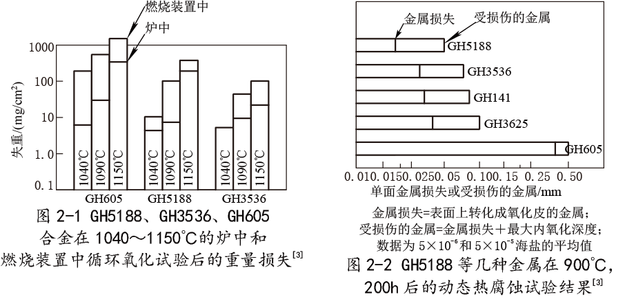
GH5188(GH188)力学性能
3.1 GH5188(GH188)技术标准规定的性能
3.1.1 GH5188(GH188)合金不同品种技术标准规定的性能见表3-1。
表3-1
品种 | 拉伸性能 |  |  |  | 持久性能 |  |  |  | 硬度HV | 其他性能
品种 | θ/℃ | σP0.2/MPa | σb/MPa | δ5/% | θ/℃ | σ/MPa | t/h | δ5/% | 硬度HV | 其他性能
品种 | θ/℃ | 不小于 |  |  | θ/℃ | σ/MPa | 不小于 |  | 硬度HV | 其他性能
中板 | 20 | 380 | 860 | 45 | 815①  927① | 165  76 | 23  23 | 10  15 | 282 | 晶粒度≥4级
薄板 | 20  650 | 380  250 | 860  620 | 45  50 | 927 | 76 | 23 | 15 | - | 弯曲、抗氧化、晶粒度
带材  δ≤0.51mm | 20  650 | 380  250 | 860  620 | 40  40 | 927 | 62 | 23 | 8 | - | 弯曲180°、抗氧化、晶粒度≥4级
带材  δ>0.51mm | 20  650 | 380  250 | 860  620 | 45  50 | 927 | 76 | 23 | 15 | - | 弯曲180°、抗氧化、晶粒度≥4级
棒材 | 20 | 380 | 860 | 45 | 927 | 90 | 23 | 15 | HBS≤302 | 抗氧化
锻件 | 20 | 380 | 860 | 45 | 927 | 83 | 23 | 15 | HBS≤293 | 抗氧化
精铸件 | 20② | 300 | 600 | 10 | 815 | 165 | 15 | - | - | -
① 持久试验任选一个温度进行。
② 试制时拉伸试验结果供参考。
3.2 GH5188(GH188)室温及各种温度下的力学性能
3.2.1 GH5188(GH188)硬度
3.2.1.1 GH5188(GH188)冷轧变形量对冷轧薄板硬度和屈服强度的影响见图3-1。
3.2.1.2 GH5188(GH188)固溶处理规范对不同冷轧变形量板材硬度的影响见表3-2(冷轧前HRB62)。

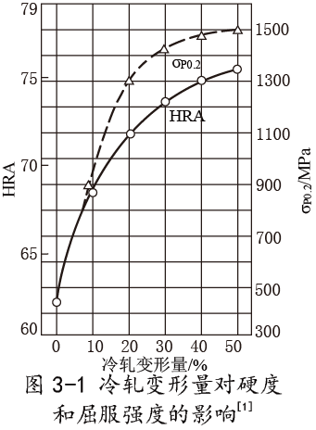
表3-2[4]
固溶处理规范 |  | 不同冷轧变形量板材固溶后的硬度HRA
θ/℃ | t/min | 10% | 20% | 30% | 40% | 50%
冷轧后 | 0 | 67 | 71 | 73 | 75 | 76
815  870  925  980  1040  1090 | 30 | 69  67  67  68  65  61 | 74  72  71  67  63  61 | 75  71  69  68  65  64 | 75  70  68  67  65  65 | 72  69  69  69  67  62
1150 | 15  30  60 | 60  59  58 | 62  59  58 | 64  55  56 | 63  58  54 | 62  55  51
1200 | 15 | 60 | 58 | 55 | 54 | 54
3.2.2 GH5188(GH188)拉伸性能
3.2.2.1 GH5188(GH188)各种轧制产品典型的室温拉伸性能见表3-3。
表3-3[1]
品种规格/mm | σP0.2/MPa | σb/MPa | δ5/% | φ/%
薄板(δ0.25～0.33)  (δ0.76～1.65)  (δ2.77～3.3) | 490  483  469 | 917  958  945 | 56  56  61 | -  -  -
中板(δ6.35) | 448 | 965 | 52 | -
棒材(d13～26) | 427 | 965 | 60 | 62
注：全部为1175℃固溶处理状态。
3.2.2.2 GH5188(GH188)板材供应状态不同温度的拉伸性能见表3-4。
表3-4[2,4]
品种 | θ/℃ | σb/MPa | σP0.2/MPa | δ5/% | 品种 | θ/℃ | σb/MPa | σP0.2/MPa | δ5/%
薄板δ1.2mm | 20  500  600  700  800  900  950  1000 | 979  832  814  761  460  282  207  163 | 450  301  296  289  273  240  -  131 | 61  60  47  47  85  96  73  69 | 薄板δ1.2mm | 1100 | 82 | 57 | 41
 |  |  |  |  | 中板δ6.4mm | 20  315  540  760  870  1090 | 965  848  814  634  407  124 | 448  310  317  283  262  76 | 52  61  59  58  69  79
3.2.2.3 GH5188(GH188)板材室温和高温拉伸应力-应变曲线见图3-2和图3-3。
3.2.2.4 GH5188(GH188)不同冷变形量的冷轧薄板在不同温度下的拉伸性能见表3-5。
3.2.2.5 GH5188(GH188)固溶处理规范对不同冷变形量的板材室温拉伸性能的影响见表3-6。
3.2.2.6 GH5188(GH188)供应状态的板材经长期时效后的室温拉伸性能变化见表3-7。

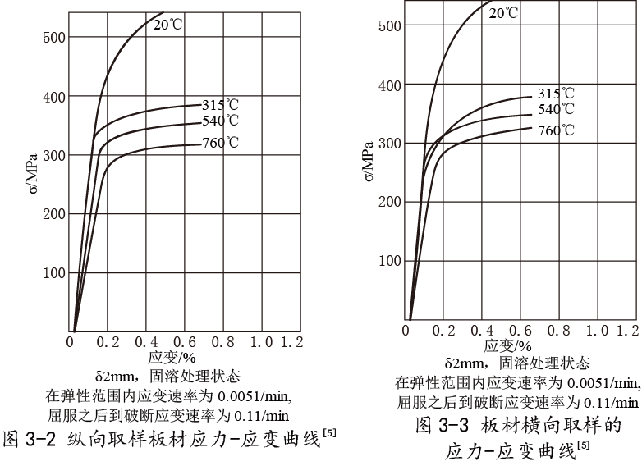
表3-5[4]
冷变形量/% | 试验温度/℃ | σb/MPa | σP0.2/MPa | δ/% | 冷变形量/% | 试验温度/℃ | σb/MPa | σP0.2/MPa | δ/%
10 | 20  315  425  540 | 1089  917  876  869 | 896  676  593  593 | 43  40  52  60 | 30 | 425  540 | 1213  1200 | 1069  1041 | 6  7
 |  |  |  |  | 40 | 20  315  425  540 | 1620  1372  1358  1393 | 1489  1207  1269  1296 | 6  4  4  4
20 | 20  315  425  540 | 1310  1048  1027  1014 | 1282  883  848  903 | 12  25  35  10
 |  |  |  |  | 50 | 20  315  425  540 | 1696  1482  1517  1586 | 1517  1331  1372  1469 | 4  2  2  2
30 | 20  315 | 1462  1234 | 1448  1007 | 9  6
表3-6[6]
冷轧变形量/% | 固溶处理规范 |  |  | 室温拉伸性能 |  |  | 冷轧变形量/% | 固溶处理规范 |  |  | 室温拉伸性能
冷轧变形量/% | θ/℃ | t/min | 冷却 | σP0.2/MPa | σb/MPa | δ5/% | 冷轧变形量/% | θ/℃ | t/min | 冷却 | σP0.2/MPa | σb/MPa | δ5/%
0 | 1040  1120  1175 | 15  10  5 | 空冷 | 422  452  423 | 982  1015  974 | 53.2  57.1  61.2 | 11～12 | 1040  1120  1175 | 15  10  5 | 空冷 | 439  437  417 | 1008  987  935 | 54.5  57.0  60.6
6～7 | 1040  1120  1175 | 15  10  5 | 空冷 | 590  429  391 | 1071  998  911 | 47.7  57.2  61.5 | 37 | 1040  1120  1175 | 15  10  5 | 空冷 | 627  525  401 | 1135  1065  943 | 44.8  50.3  61.9
表3-7[2]
时效规范 |  | 室温拉伸性能 |  |  | 时效规范 |  | 室温拉伸性能
θ/℃ | t/h | σb/MPa | σP0.2/MPa | δ5/% | θ/℃ | t/h | σb/MPa | σP0.2/MPa | δ5/%
供应状态 | 0 | 1007 | 456 | 64.2 | 900 | 100  500  1000 | 995  1005  980 | 406  407  397 | 50.0  38.5  22.0
815 | 3  50  100  500  1000 | 983  980  987  960  953 | 453  432  427  410  393 | 52.2  57.5  48.2  39.0  37.7
 |  |  |  |  | 1000 | 3  50  100 | 987  1000  977 | 407  405  381 | 55.0  55.5  58.9
900 | 3  50 | 995  970 | 430  407 | 54.6  57.5 | 1000 | 500  1000 | 983  957 | 395  373 | 56.7  57.2

3.2.3 GH5188(GH188)压缩性能
3.2.3.1 GH5188(GH188)供应状态的δ2.0mm板材不同温度的压缩屈服强度见图3-4。
3.2.3.2 GH5188(GH188)供应状态的δ2.0mm板材不同温度的应力-应变曲线见图3-5和图3-6。
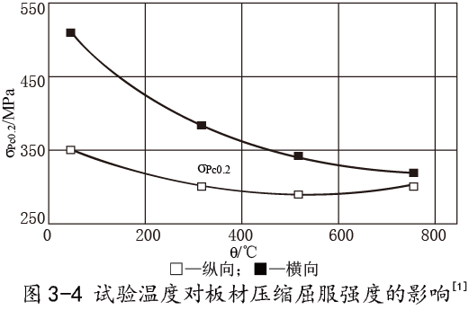
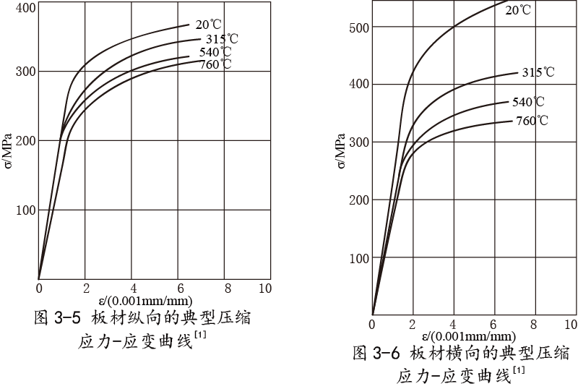
3.2.4 GH5188(GH188)冲击性能
3.2.4.1 GH5188(GH188)δ19mm中板经1175℃水淬后不同温度的冲击性能见表3-8。
表3-8[4]
θ/℃ |  | -185 | -170 | -140 | -100 | 20 | 315 | 540 | 700 | 815
AKV/J | 纵向 | 159 | 163 | - | 182 | 197 | 137 | 146 | 171 | 141
AKV/J | 横向 | 156 | - | 152 | 172 | 190 | - | 171 | 118 | -
3.2.4.2 GH5188(GH188)δ19mm中板在真空中经不同规范长期时效后的室温冲击性能见表3-9。
表3-9[4]
时效规范 | θ/℃ | 760 | 870 | 980 | 925 | 925
时效规范 | t/h | 100 | 100 | 100 | 500 | 1000
AKV/J | 纵向 | - | - | - | 31 | 23
AKV/J | 横向 | 53 | 47 | 42 | 35 | 23

3.2.5 GH5188(GH188)弯曲性能 δ1.2mm板材供应状态在芯轴半径为5mm、拔杆高度H=25mm时的反复弯曲次数为40～42次[2]。
3.3 GH5188(GH188)持久和蠕变性能
3.3.1 GH5188(GH188)高温持久性能
3.3.1.1 GH5188(GH188)δ0.75～1.75mm板材经1175℃水冷固溶处理后，不同温度和不同寿命的持久强度见表3-10。
表3-10[4,7]
θ/℃ | 持久强度/MPa |  |  |  | θ/℃ | 持久强度/MPa
θ/℃ | σ10 | σ100 | σ1000 | σ10000 | θ/℃ | σ10 | σ100 | σ1000 | σ10000
700  760  815  870 | 448  308  214  150 | 326  223  154  105 | 240  163  110  70 | -  107  -  44 | 925  980  1040  1090 | 105  68  43  27 | 67  41  26  15 | 41  25  15  8.3 | -  14  -  -
注：根据热强参数综合曲线确定。
3.3.1.2 GH5188(GH188)板材供应状态的热强参数综合曲线见图3-7。
3.3.1.3 GH5188(GH188)板材供应状态的持久应力-寿命曲线见图3-8。
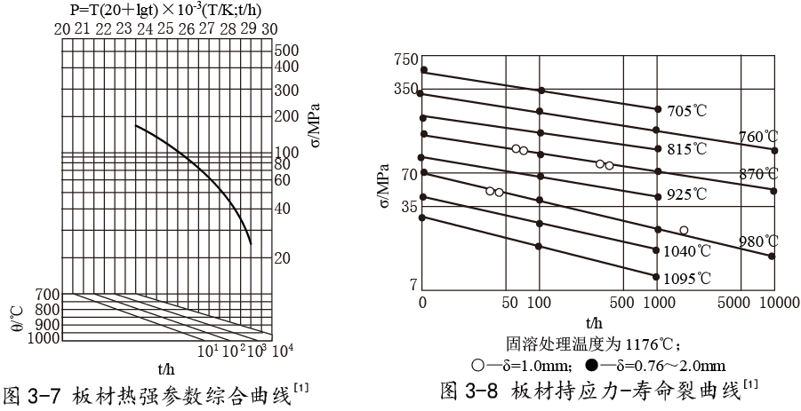
3.3.1.4 GH5188(GH188)固溶温度对冷轧薄板持久性能的影响见表3-11。
表3-11[6]
冷变形量/% | 固溶处理规范 |  |  | 815℃持久性能 |  |  | 980℃持久性能
冷变形量/% | θ/℃ | t/min | 冷却 | σ/MPa | t/h | δ5/% | σ/MPa | t/h | δ5/%
0 | 1040  1120  1175 | 15  10  5 | 空冷 | 165 | 62.5  71.5  96.5 | 41.0  46.9  43.0 | 41 | 25.7  54.0  112.5 | 36.0  30.8  28.3
6～7 | 1040  1120  1175 | 15  10  5 | 空冷 | 165 | 98.5  61.0  83.7 | -  51.7  - | 41 | 61.0  81.2  117.0 | 23.3  -  -
11～12 | 1040  1120  1175 | 15  10  5 | 空冷 | 165 | 52.5  80.0  78.5 | -  44.9  41.5 | 41 | 59.5  68.0  101.1 | 23.0  35.3  -
37 | 1040  1120  1175 | 15  10  5 | 空冷 | 165 | 40.0  77.5  74.5 | -  57.6  - | 41 | 19.5  36.2  144.5 | 91.5  50.3  28.3
3.3.1.5 GH5188(GH188)供应状态的板材经长期时效后，持久性能的变化见表3-12。

表3-12[2]
时效规范 |  | 持久性能
θ/℃ | t/h | θ/℃ | σ/MPa | t/h | δ5/%
815 | 3  50  100  500  1000 | 815 | 165 | 89.5  99.5  124.5  94.2  63.2 | 62.1  79.0  61.6  82.8  66.2
固溶状态 |  | 815 | 165 | 66 | 61.0
3.3.2 GH5188(GH188)高温蠕变性能
3.3.2.1 GH5188(GH188)固溶状态板材在不同温度和时间内产生不同塑性应变的蠕变强度见表3-13。
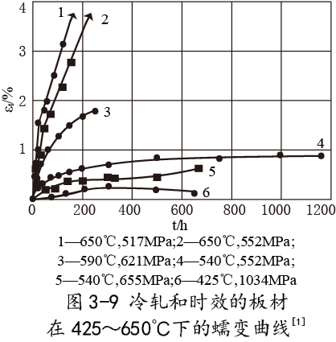
3.3.2.2 GH5188(GH188)δ2.9mm板材冷轧变形30%再在540℃时效4h后，在不同温度和应力下的蠕变曲线见图3-9。
表3-13[7,8]
θ/℃ | εP/% | 在指定时间的蠕变强度/MPa
θ/℃ | εP/% | 1h | 10h | 100h | 1000h
760 | 0.2  0.5  1.0 | 207  241  262 | 138  169  186 | 93  117  131 | -  86  93
870 | 0.2  0.5  1.0 | 97  121  131 | 66  83  93 | 43  59  68 | -  40  48
980 | 0.2  0.5  1.0 | 52  69  79 | 31  46  50 | 17  26  30 | -  14  17
1093 | 0.2  0.5  1.0 | 26  33  38 | 12  19  22 | -  7  8 | -  -  -
3.4 GH5188(GH188)疲劳性能
3.4.1 GH5188(GH188)高周疲劳
3.4.1.1 GH5188(GH188)δ2.0mm板材供应状态横向光滑试样轴向加载时(R=0.1)的高周疲劳曲线见图3-10；缺口试样(Kt=3)轴向加载(R=0.1)时的疲劳曲线见图3-11。
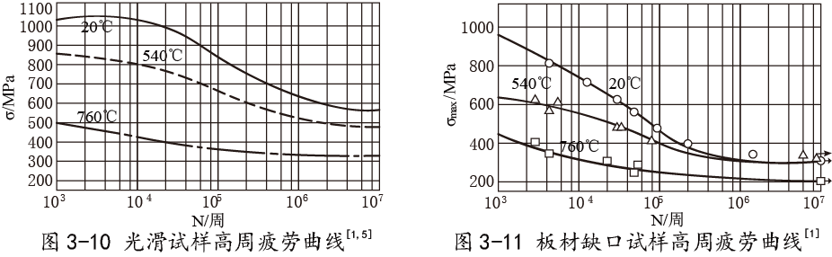
3.4.2 GH5188(GH188)特种疲劳
3.4.2.1 GH5188(GH188)固溶状态板材不同温度循环时产生0.5mm长裂纹的热疲劳次数见表3-14。
表3-14
板材厚度/mm | 不同温度循环时产生0.5mm长裂纹的循环周次 |  |  | 板材厚度/mm | 不同温度循环时产生0.5mm长裂纹的循环周次
板材厚度/mm | 900℃⇌20℃ | 950℃⇌20℃ | 1000℃⇌20℃ | 板材厚度/mm | 900℃⇌20℃ | 950℃⇌20℃ | 1000℃⇌20℃
0.6 | 83 | 49 | 40 | 0.8 | 72 | 64 | 48

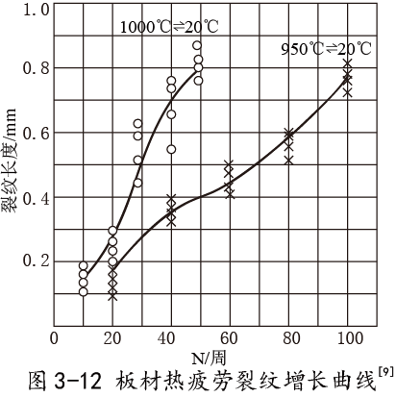
3.4.2.2 GH5188(GH188)δ0.8mm板材固溶状态的热疲劳裂纹增长曲线见图3-12。
3.4.2.3 GH5188(GH188)固溶处理温度(保温10min)对δ1.2mm板材在950℃⇌20℃循环70周时，热疲劳裂纹长度见表3-15。
表3-15[10]
固溶温度/℃ | 1120 | 1140 | 1160 | 1180 | 1200 | 1220
裂纹长度/mm | 0.40 | 0.396 | 0.33 | 0.345 | 0.48 | 0.6
3.5 GH5188(GH188)弹性性能
3.5.1 GH5188(GH188)弹性模量 见表3-16。
表3-16[2]
θ/℃ | 20 | 100 | 200 | 300 | 400 | 500 | 600 | 700 | 800 | 900 | 1000 | 1050
ED/GPa | 237 | 234 | 227 | 221 | 213 | 206 | 193 | 185 | 179 | 170 | 161 | 158
四、GH5188(GH188)组织结构
4.1 GH5188(GH188)相变温度
4.2 GH5188(GH188)时间-温度-组织转变曲线 见图4-1。
4.3 GH5188(GH188)合金组织结构
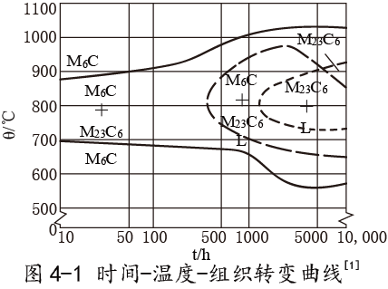
4.3.1 GH5188(GH188)固溶状态除奥氏体基体外，有M6C一次碳化物，少量的M6C与富镧化合物结合在一起的LaxMy相，还有极少量的M3B2和TiC相。在高温长期暴露后，M6C会分解析出M23C6，某些炉号可能析出L相，该相在1180℃固溶或在870～980℃长期暴露后重熔于基体。
4.3.2 GH5188(GH188)中板、薄板和带材技
术标准规定，供应状态的晶粒度应不粗于4级。
固溶温度(保温时间10min)对板材晶粒度级别的
影响见表4-1。
表4-1[10]
固溶温度/℃ | 1100 | 1120 | 1140 | 1150 | 1160
晶粒度/级 | 8～7(9) | 8～7 | 7～8 | 6～8 | 6～8(5)
固溶温度/℃ | 1170 | 1180 | 1190 | 1200 | 1220
晶粒度/级 | 5～7 | 5～7(4) | 5～6(4) | 4～6(3) | 3～5(2)

五、GH5188(GH188)工艺性能与要求
5.1 GH5188(GH188)成形性能
5.1.1 GH5188(GH188)锻造加热温度1180℃，终锻温度不低于980℃。铸造组织破碎后们可以采用大变形量，以减少再加热次数和细化晶粒。
5.1.2 GH5188(GH188)板材再固溶处理后塑性良好，可以采用任何冷成形工艺成形，但其最小变形量应大于12%，以避免退火后产生粗大晶粒(临界变形组织)。
5.1.3 GH5188(GH188)工艺塑性
5.1.3.1 GH5188(GH188)高温扭转塑性图见图5-1；高温拉伸塑性图见图5-2。
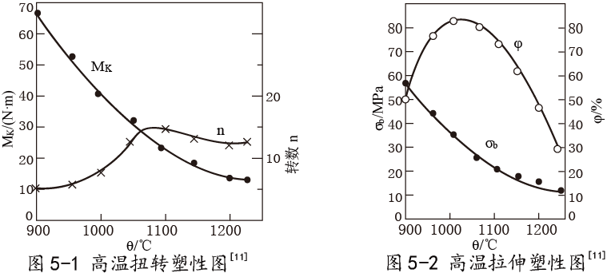
5.1.3.2 GH5188(GH188)δ1.2mm板材供应状态的杯突试验挤压深度为10.6～12.0mm[2]。
5.2 GH5188(GH188)焊接性能 合金焊接性能良好，可用各种形式焊接工艺连接，以氩弧焊连接效果最好，接头强度和塑性下降较少。氩弧焊接头与基体材料的持久性能对比见表5-1。
表5-1[4]
材料 | θ/℃ | σ/MPa | t/h | δ/% | 材料 | θ/℃ | σ/MPa | t/h | δ/%
氩弧焊接头基体材料 | 815 | 165 | 94  61 | 28  36 | 氩弧焊接头基体材料 | 1090 | 22 | 29  21 | 7  21
5.3 GH5188(GH188)零件热处理工艺 该合金在加热后形成的表面氧化膜与基体结合较牢，采用清洗不锈钢氧化皮的方法不易洗掉，而应采用复合碱酸洗工艺清除氧化皮。

